Детский сад № 141 «Бодрящая гимнастика»!
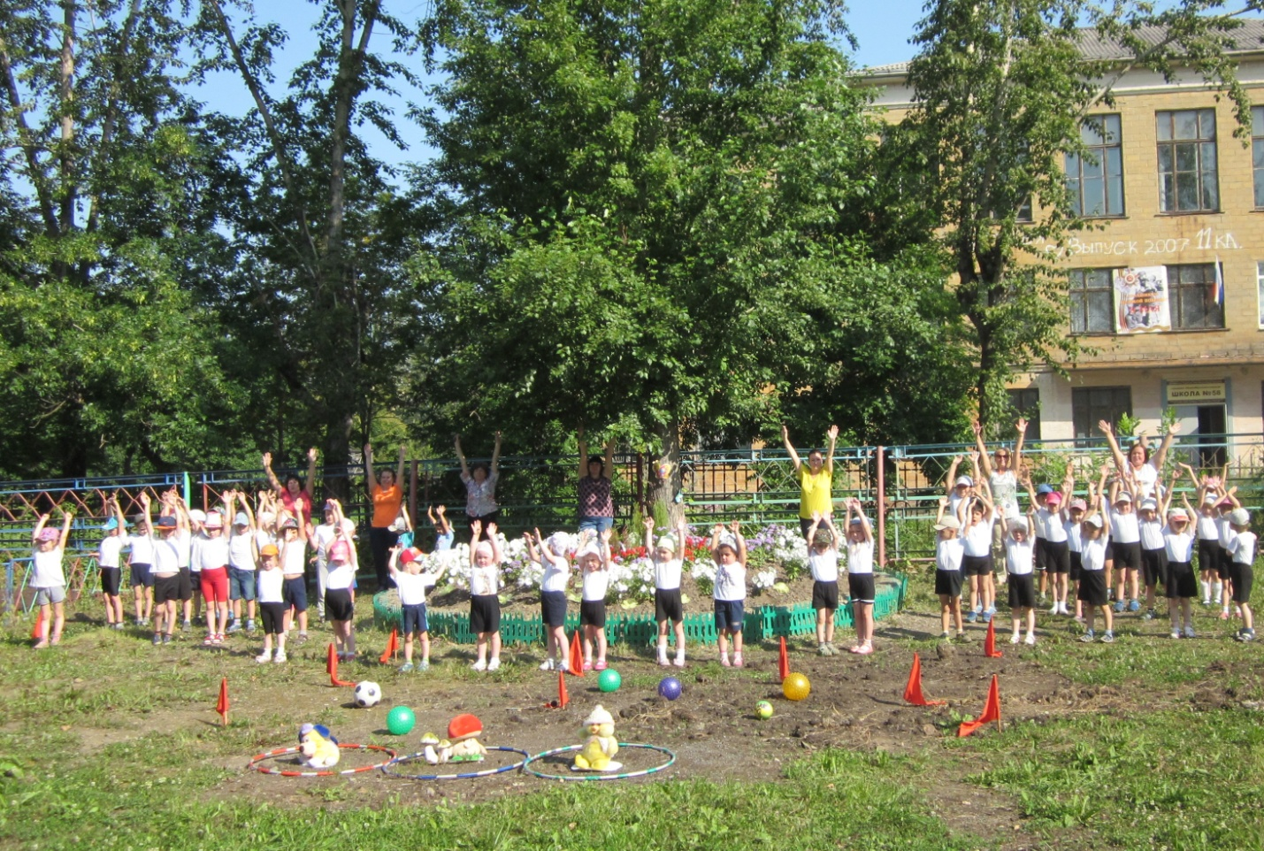

Детский сад № 146 «Прогулка в осенний лес»
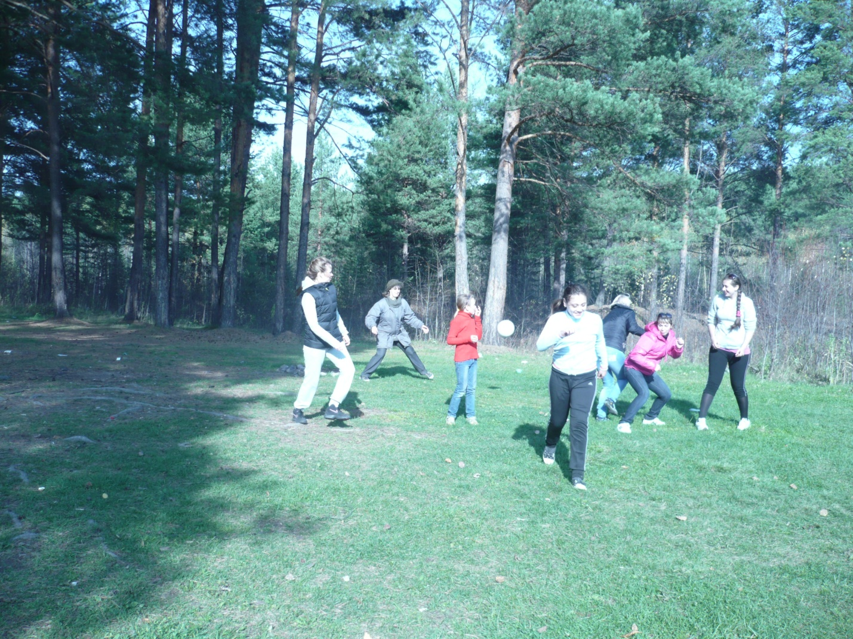

Детский сад № 127 «Веселые игры - целый день»
